黎修延
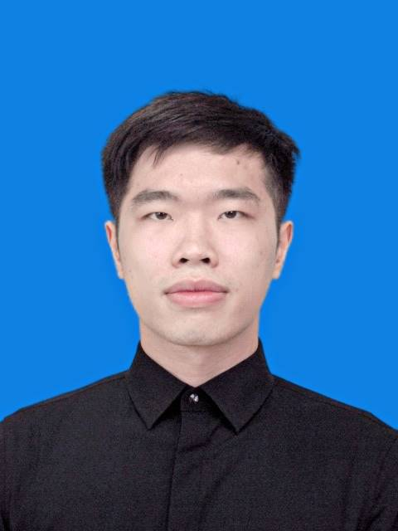
性别/身高：男/179cm
户籍/所在：广东省佛山市高明区 学 历： 本科
联系电话：18138484512 电子邮箱： 1596894294@qq.com
学校专业：广东药科大学 中药制药
主要证书：四级英语证书
个人自评
- 综合能力：
在大学期间参与社团活动等组织中，掌握了扎实的沟通、协调能力，强化学习能力及执行力，能较快融入到工作中。
在大学期间参与志愿公益活动，包括不限于校园内活动志愿者、新生迎新，学校外探望关爱老人，公益环河行动等，能对生活有着积极向上的态度。
- 基础知识：
关于在本科学到的知识可以学以致用，可以熟练的运用化学方法对有关中药的成分指标进行检测等
- 素质：
能吃苦，具良好的团队精神沟通能力，能够负责各项基础工作，积极、尽责、用心。
生活经历
- 2022年9月 - 2023年6月 学校实验室工作
职 责：参与了穿心莲诱变育种工作，种子成分分析工作。
2023年7月 - 2024年2月 正源堂药店店员
教育背景
- 广东药科大学 | 中药制药 | 本科
- 大学课程：对中药化学，中药分析，中药学等课程，能够学以致用。
- 毕业论文：不同来源穿心莲种子的营养成分及生长期生物学性状研究

